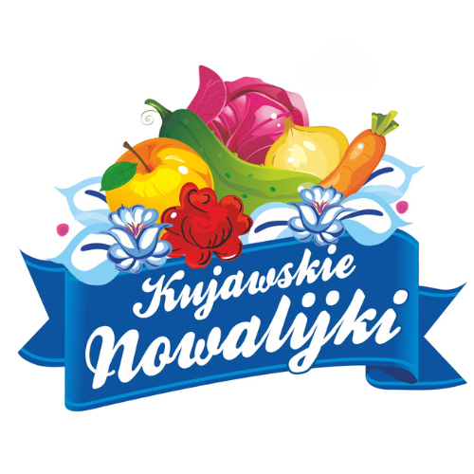
Karta zgłoszeniowa
Kujawskie Nowalijki
Kruszwica, 06 lipca 2025 r.

- INFORMACJA O WYSTAWCY
INSTYTUCJA/PODMIOT
GMINA
ADRES
Osoba do kontaktu - telefon
Wymiary namiotu

- STOISKO – WYSTAWCA DEKLARUJE ZAPOTRZEBOWANIE NA:
- PRZYŁĄCZE DO PRĄDU – TAK (MOC…………) NIE
Organizator nie zapewnia stołów, krzeseł oraz przedłużaczy
- Kategorie konkursów, w których deklaruje się udział:

Kategoria A – Mleczne specjały

Kategoria B – Dziarskie jarskie

Kategoria C – Zupy z chałupy

Kategoria D- Najciekawsze stoisko
- Kartę zgłoszeniową należy dostarczyć do dnia 23.06.2025 r. – liczy się kolejność zgłoszeń

…………………………….
podpis

